
LAPORAN PRAKTIKUM

DASAR SISTEM KONTROL

DISUSUN OLEH:
Nama | : Aswad
Nim | : 202111056
Kelas | : A
Kelompok | : A3
Asisten | : Rio Yonathan Tobing

INSTITUT TEKNOLOGI – PLN
MENARA PLN, JL. LINGKAR LUAR BARAT,
DURI KOSAMBI, CENGKARENG, JAKARTA BARAT 11750 Telp. 021-5440342, 5440344, ext 1306
Website :WWW.itpln.ac.id

LEMBAR PENGESAHAN

Laporan ini disusun untuk memenuhi salah satu tugas pada mata kuliah praktikum Dasar Sistem Kontrol pada Modul III yang berjudul Metode Analisis Sistem Orde 2 Dengan Menggunakan MATLAB



DISUSUN OLEH:
Nama :
NIM :
Kelompok :
Kelas :

Telah diperiksa oleh asisten/koordinator asisten dan dinyatakan dapat diterima pada tanggal:

Jakarta, Tanggal/Bulan/Tahun

Koordinator Asisten Asisten

(...............................) (...............................)
Nim: Nim:

DAFTAR ISI

LEMBAR PENGESAHAN i
DAFTAR ISI ii
DAFTAR GAMBAR iii
DAFTAR TABEL iv
MODUL III 5
METODE ANALISIS SISTEM ORDE 2 DENGAN MENGGUNAKAN MATLAB 5
Abstrak 5
BAB I PENDAHULUAN 6
1.1 Latar Belakang 6
1.2 Tujuan Praktikum 6
BAB II LANDASAN TEORI 7
LANDASAN TEORI 7
2.1 Teori Modul 7
2.2 Teori Tambahan 16
2.3 Teori Penerapan 17
BAB III METODE PRAKTIKUM 18
3.1 Alat dan Bahan 18
3.2 Langkah Percobaan 18
BAB IV HASIL DAN ANALISA 21
4.1 Hasil Percobaan 21
4.2 Analisa 22
4.3 Tugas Akhir 23
BAB V PENUTUP 25

DAFTAR GAMBAR

Gambar 2. 1 Bentuk Kurva pole Root Locus 7
Gambar 2. 2 Bentuk Kurva zero Root Locus 8
Gambar 2. 3 Sistem Loop Tertutup 8
Gambar 2. 4 Simetris terhadap sumbu real 9
Gambar 2. 5 Poles Dan Zero Berpasangan 10
Gambar 2. 6 penguat) Mempengaruhi Kesetabilitasan sistem 10
Gambar 2. 7 Keadaan Stabil 11
Gambar 2. 8 Keadaan Stabil Marginal 11
Gambar 2. 9 Kondisi Root Locus tidak Stabil 12
Gambar 2. 10 Diagram Bode Suatu Sistem 13
Gambar 2. 11 Sistem Close Loop 13
Gambar 2. 12 Bode Diagram 14
Gambar 2. 13 Bode Plot Keadaan Stabil 14
Gambar 2. 14 Diagram Bode Keadaan Stabil Marginal 15
Gambar 2. 15 Diagram Bode Keadaan Tidak Stabil 15
Gambar 3. 1 parameter sistem pegas masa 18

DAFTAR TABEL

MODUL III

METODE ANALISIS SISTEM ORDE 2 DENGAN MENGGUNAKAN MATLAB
(Kertas A4, 14 pts, Tnr, Bold, line spacing 1,5) (Lalu Enter 1 kali, untuk isi 12 pts, Tns)

Abstrak
(Kertas A4, 14 pts, Tnr, Bold)
(Lalu Enter 1 kali, untuk isi 12 pts, Tns, line spacing 1,5)
Abstrak adalah suatu ringkasan isi dari suatu judul modul laporan praktikum yang berfungsi sebagai alat bantu seorang pembaca agar bisa mengerti inti dari tujuan seorang penulis dalam 250 – 400 kata atau kurang. Pada abstrak yang pertama adalah membahas tentang keselurahan pada modul praktikum. Untuk abstark bahasa indonesia di tuliskan pada bagian pertama, setelah itu abstrak bahasa inggris.

Kata Kunci: Minimal 3 kata kunci
Abstract
(Kertas A4, 14 pts, Tnr, Bold,italic)
(Lalu Enter 1 kali, untuk isi 12 pts, Tns,italic, line spacing 1,5)
Abstract is a summary of the content of an entire practicum report that serves as a tool for a reader to understand the essence of a writer's goals in 250-400 words or less. The first abstract is to discuss the continuity in the practicum module. For Indonesian abstark written in the first part, after that the English abstract.
Keywords: Min 3 keyword

BAB I

PENDAHULUAN
(Kertas A4, 14 pts, Tnr, Bold)
(Lalu Enter 1 kali, untuk isi 12 pts, Tns, Line spacing 1,5)

Latar Belakang
(Sub sub bab 12 pts, Tnr, Bold, minimal 15 baris)
Latar belakang memaparkan dan memuat informasi tentang pemahaman terhadap Praktikum Sistem kontrol pada per modul yang dilakukan terkait dengan dunia industri maupun dunia akademis. Latar belakang berisi penjelasan tentang modul yang dipraktikumkan, hal-hal yang ingin dipelajari baik secara teknis maupun budaya kerja di lapangan, permasalahan-permasalahan yang masih terjadi dan akan diselesaikan pada praktikum.

Tujuan Praktikum
    - Mampu menggunakan MATLAB untuk metode root locus pada sistem orde 2
    - Mampu menggunakan MATLAB untuk analisis sistem frekuensi dengan metode diagram bode pada sistem orde 2

BAB II

LANDASAN TEORI

- Teori Modul
- Metode Root Locus
Metode root locus / letak kedudukan akar digunakan untuk meneliti perilaku sistem dengan parameter sistem berubah pada lingkup tertentu, misalnya perubahan parameter penguatan K. Di dalam analisis sistem, penguatan K dipilih sedemikian rupa agar sistem stabil serta memberikan respon yang baik. Rancangan dimaksudkan agar letak pole dan zero dari fungsi alih loop tertutup terletak pada daerah yang ditentukan. Agar sistem stabil, pole dan zero harus terletak pada bidang s sebelah kiri sumbu imajiner.
- Pole
Pole adalah Akar dari polinomial X(s) sebagai Denumerator atau Penyebut yang dapat diperoleh dengan asumsi X(s) sama dengan 0 sehingga s dapat diselesaikan.
Adapun bentuk pole dalam root locus yaitu :
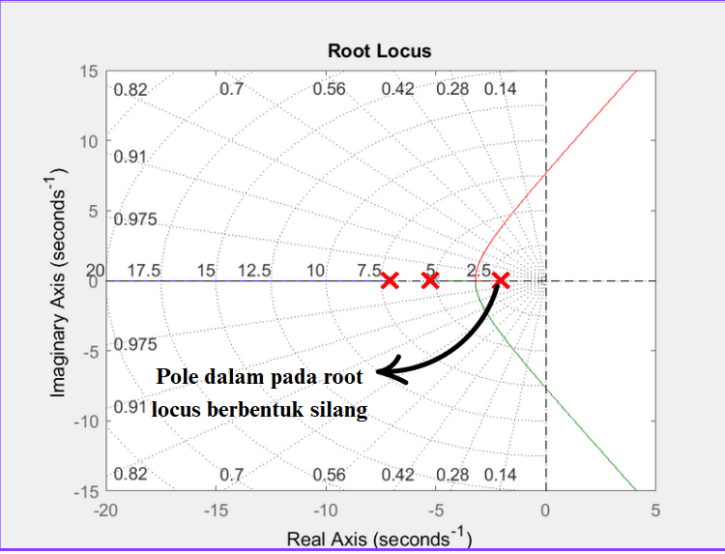
Gambar 2. 1 Bentuk Kurva pole Root Locus

- Zero
Zero adalah akar dari polinomial Y(s) sebagai Numerator atau pembilang yang dapat diperoleh dengan asumsi Y(s) sama dengan 0, sehingga s dapat diselesaikan.
Adapun bentuk pole dalam root locus yaitu :

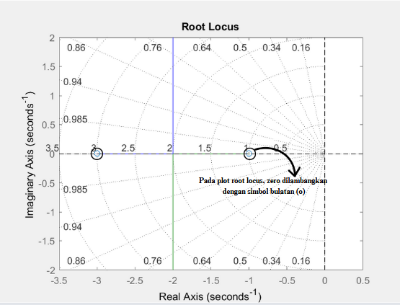
Gambar 2. 2 Bentuk Kurva zero Root Locus
Dengan fungsi alih di bawah ini
Fungsi alih = G(s) = $\frac{Y(s)(Numerator)}{X(s)(Denumerator)}$
Contoh :
G(s) = $\frac{s+5}{(s+1)(s+2)}$
Numerator:
s + 5 =0 s = -5 Maka Zero sama dengan s=-5
Denumerator
(s + 1 ) (s + 2) = 0
s + 1 = 0 s = -1 Maka Pole sama dengan s=-1 dan s=-2
s + 2 = 0 s = -2

Metode letak kedudukan akar ini memberikan informasi penguatan K jika penguatan K diubah dari nol menjadi tak terhingga. Metode ini memungkinkan kita untuk untuk mencari pole loop tertutup dan zero loop terbuka dengan penguatan sebagai parameter.
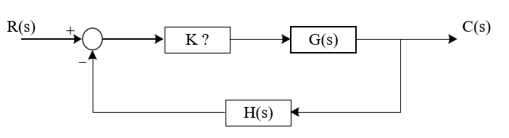
Gambar 2. 3 Sistem Loop Tertutup
Fungsi alih loop tertutup secara umum adalah sebagai berikut
$$\frac{C_{(s)}}{R_{(s)}}=\frac{G_{(s)}}{1+G_{(s)}.H_{(s)}}$$

Akar-akar karakteristik yang memenuhi persamaan karakteristik:
1 + G(s).H(s) = 0

Suatu sistem loop tertutup dalam Gambar 2.1 mempunyai persamaan karakteristik sebagai berikut
1 + K.G(s).H(s) = 0
atau
K.G(s).H(s) = -1

Maka akar karakteristik adalah harga s yang memenuhi syarat berikut ini:
Syarat sudut
<G(s) H(s) =180.(2K + 1);
K = 0,1,2,3,...
Syarat magnitudo
|G(s).H(s)| = 1
Sifat-sifat root locus:
    - Root locus mempunyai sifat simetris terhadap sumbu nyata
Berikut gambarnya :
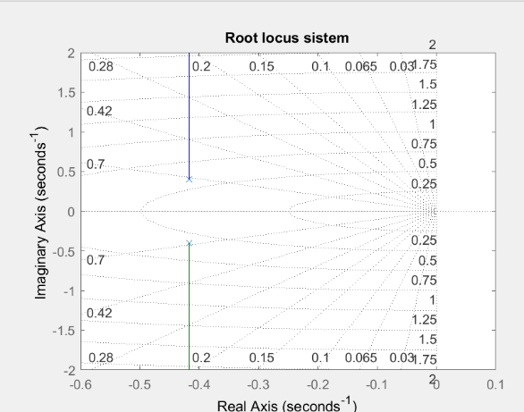
Gambar 2. 4 Simetris terhadap sumbu real

    - Root locus memiliki pole dan zero berpasangan
Berikut Gambarnya :
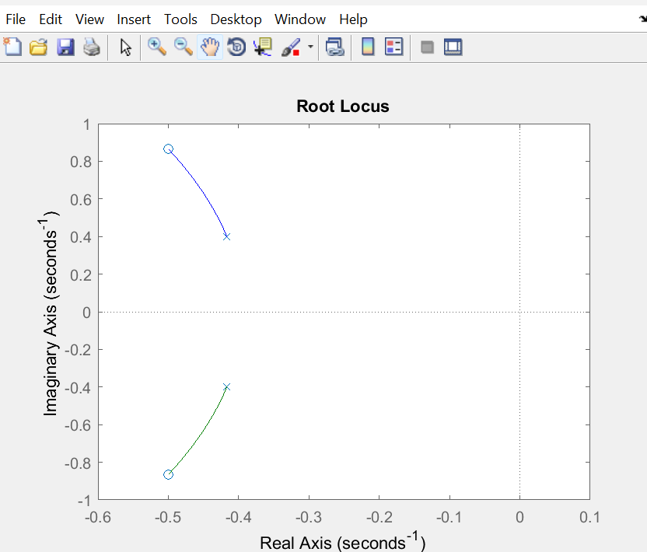
Gambar 2. 5 Poles Dan Zero Berpasangan
    - Penguatan K mempengaruhi kestabilan sistem
Berikut gambarnya :
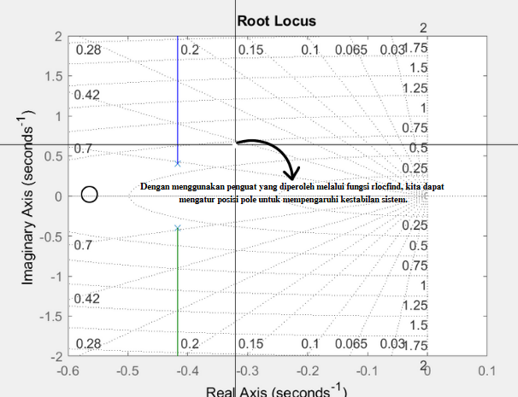
Gambar 2. 6 penguat) Mempengaruhi Kesetabilitasan sistem
Kondisi root locus
- Stabil
Root locus dapat dikatan stabil apabila kedua parameternya berada di sebalah kiri sumbu imajiner.
Contoh:
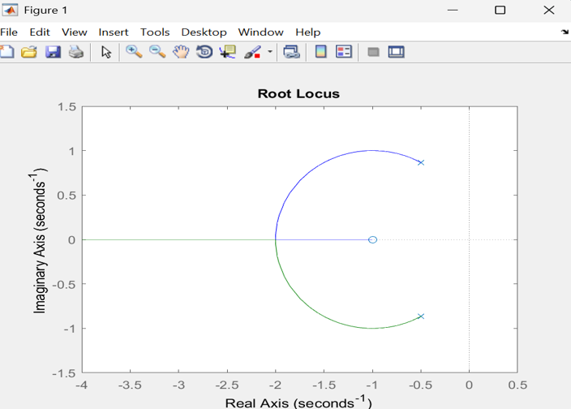
Gambar 2. 7 Keadaan Stabil
- Stabil marginal
Root locus dapat dikatan stabil marginal apabila kedua parameter, atau salah satunya, berada tepat di titik 0.
Contoh:
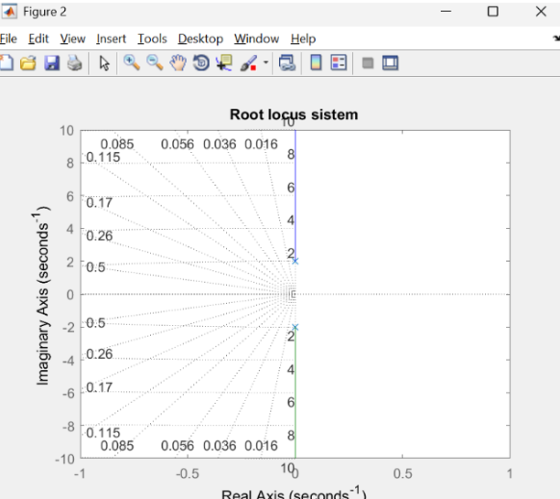
Gambar 2. 8 Keadaan Stabil Marginal

- Tidak stabil
Root locus dapat dikatan tidak stabil apabila salah satu atau kedua parameternya berada di sebalah kanan sumbu imajiner.
Contoh:
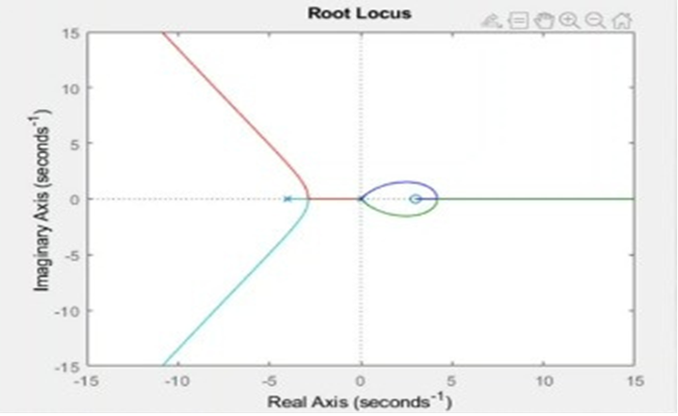
Gambar 2. 9 Kondisi Root Locus tidak Stabil
- Analisis Respon Frekuensi dengan metode Bode Plot
Suatu sistem steady state yang memiliki masukan sinyal sinusoidal dapat kita ubah ke dalam suatu tanggapan frekuensi. Salah satu kelebihan dari metode tanggapan frekuensi adalah fungsi transfer sistem dapat ditentukan secara eksperimen dengan mengukur respon frekuensi. Namun demikian, perancangan suatu sistem dalam domain frekuensi menuntut perancang untuk lebih memperhatikan bandwidth sistem dan efek noise dan gangguan pada respon sistem.
Kurva bode plot terdiri dari:
- Kurva Magnitude
Kurva magnitudo merupakan kurva yang menunjukkan seberapa besar penguatan sistem pada berbagai frekuensi, dinyatakan dalam desibel (dB) dengan frekuensi pada skala logaritmik.
- Kurva Phase
Kurva fase merupakan kurva yang menunjukkan seberapa besar pergeseran fase pada berbagai frekuensi,dinyatakan dalam derajat (°) dengan frekuensi pada skala logaritmik.
Diagram Bode merupakan suatu fungsi alih sinusoida yang terdiri dari dua buah grafik yang terpisah. Satu merupakan diagram dari logaritma besar fungsi alih sinusoida (magnitude), dan yang satunya lagi merupakan diagram sudut fasa. Keduanya digambar terhadap frekuensi dalam skala logaritmik. Jika suatu sistem memiliki fungsi alih G(s)H(s), maka tanggapan frekuensi dapat diperoleh dengan mensubstitusi s = jw. Sehingga diperoleh responnya adalah G(jw)H(jw). Karena G(jw)H(jw) adalah suatu bilangan kompleks, maka untuk menggambarkannya dibutuhkan dua buah grafik yang merupakan fungsi dari w, yaitu grafik magnitude terhadap frekuensi dan grafik fasa terhadap frekuensi. Grafik ini kemudian disebut dengan plot bode.
Plot bode digambarkan sebagai magnitudo dan phase dari G(j*w) dimana vektor frekuensi w hanya berisi frekensi positif. Untuk melihat plot bode dari suatu transfer function dapat dipergunakan perintah, misalnya: bode (50, [1 9 30 40]) dari suatu transfer function berikut ini, maka menghasilkan diagram bode:
$$TF=\frac{50}{s^{3 }+ {9s}^{2 }+30s+40}$$
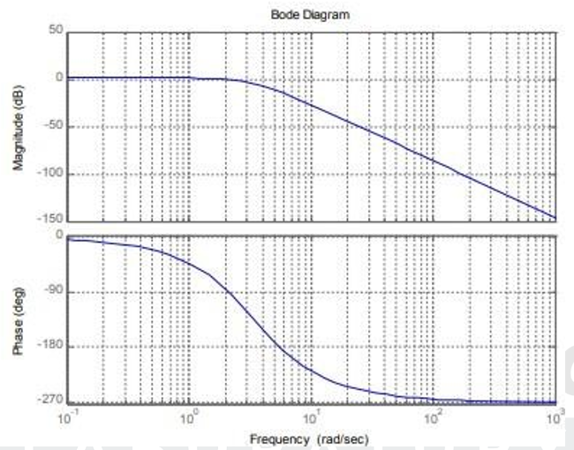
Gambar 2. 10 Diagram Bode Suatu Sistem
Perhatikkan sumbu-sumbu pada gambar 9.2 diatas. Frekuensi ada pada skala algoritmik, fase dalam derajat dan magnitude dalam decibels. Dimana 1 decibel adalah 20 log (|G(j*w|).
Gain Margin dan Phase Margin
Suatu sistem dengan rangkaian sebagai berikut:
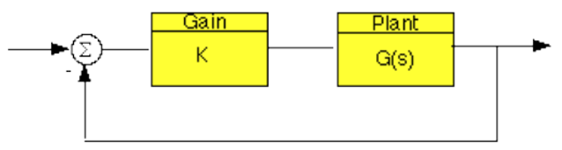
Gambar 2. 11 Sistem Close Loop
Nilai K pada gambar diatas adalah variabel (konstan) penguatan dan G(s) adalah plan yang dimaksud. Gain margin didefinisikan sebagai perubahan dalam penguatan yang dikehendaki loop terbuka yang membuat sistem jadi tidak stabil. Sistem dengan gain margin yang lebih besar dapat menahan perubahan besar dalam parameter sistem sebelum ketidak stabilan terjadi dalam loop tertutup. Fase margin didefinisikan sebagai perubahan dalam pergeseran fase loop terbuka yang ditetapkan untuk membuat sistem loop tertutup tidak stabil.
Sedangakan pada diagram bode,gain margin dan phase margin di definisikan sebagai berikut:
- Phase margin adalah beda fase antara kurva fase frekuensi dan 180 derajat yang memberikan penguatan 0 dB (gain crossover frekuensi, Wgc).
- Gain margin merupakan beda antara kurva magnitudo dan 0 dB pada frekuensi yang menyebabkan sudut fase -180 derajat (fase cross over frekuensi Wpc) Berikut gambar gain dengan fase margin dalam plot bode.
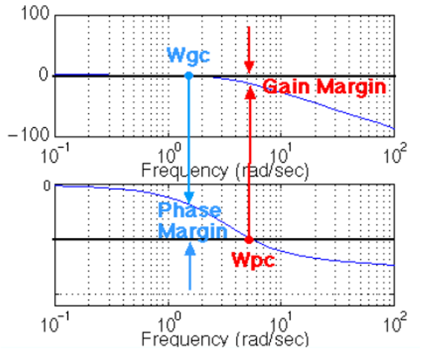
Gambar 2. 12 Bode Diagram
Di MATLAB, gain dan phase margin dapat dicari dengan syntax ‘margin’. Misalnya: margin(50,[1 9 30 40])
Kondisi-Kondisi pada Bode Plot:
- Kondisi Stabil
Kondisi stabil tercapai saat kedua margin bernilai positif, atau saat phase margin lebih besar dari gain margin.
Contoh:
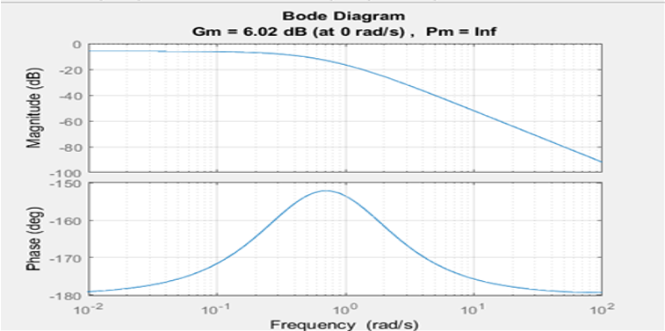
Gambar 2. 13 Bode Plot Keadaan Stabil
- Kondisi Stabil Marginal
Kondisi marginal sistem stabil saat kedua margin bernilai nol, atau phase margin sama besar dengan gain margin.
Contoh:
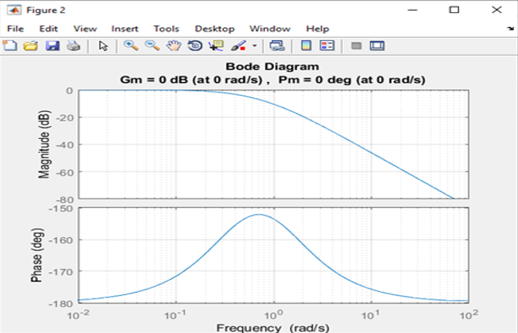
Gambar 2. 14 Diagram Bode Keadaan Stabil Marginal

- Kondisi Tidak Stabil
Kondisi sistem yang tidak stabil terjadi saat salah satu (atau bahkan keduanya) margin bernilai negatif, atau saat gain margin lebih besar dari phase margin.
Contoh:
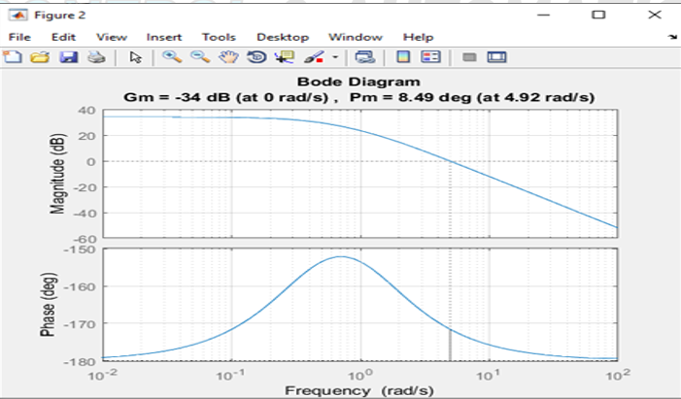
Gambar 2. 15 Diagram Bode Keadaan Tidak Stabil

- Teori Penerapan
(Sub sub 12 pts, Tnr, Bold)
(Untuk isi 12 pts, line spacing 1,5)
Note: Teori tambahan minimal 2 lembar dengan gambar maksimal 1 per lembarnya dengan max ukuran gambar 25%. Jika ada gambar, berikan keterangan/caption!

NOTE:
PENOMORAN KETERANGAN/CAPTION GAMBAR DIMULAI DARI 4.2.16

BAB III

METODE PRAKTIKUM
  - Alat dan Bahan
PC yang sudah terinstal software MATLAB
  - Langkah Percobaan
Diketahui sistem pegas massa seperti pada praktikum bab sebelumnya.
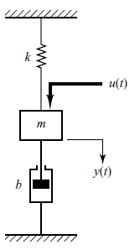
Gambar 3. 1 parameter sistem pegas masa
u(t)= gaya yang diberikan pada balok (N)
y(t) = perpindahan balok terhadap titik kesetimbangan (m)
m = massa balok = 2 kg
b = konstanta redaman = 5 Ns/m
k = konstanta pegas = -2 N/m
Kondisi mula : y(0) = 𝑦̇ (0) = 0
Sehingga, didapatkan bentuk fungsi alih:
$$\frac{Y_{(i)}}{U_{(i)}}=\frac{1}{m.i^{2}+b.i+k}=\frac{1}{2.i^{2}+5.i+2}$$

- Metode Root Locus
- Buat program seperti berikut:
%ORDE 2 ROOT LOCUS
%nilai paramater
m=6;
b=5;
k=2;
%membuat fungsi alih
num=[0 0 1]; %pembilang fungsi alih
denum=[m b k]; %penyebut fungsi alih
sys= tf(num,denum); %dibentuk ke tf

figure(1)
step(sys,40); %plot respon hingga t=40
title('respon open loop sistem');
ylabel('simpangan y (meter)'); %label output
grid on;

figure(2)
rlocus(sys); %plot root locus sistem
title('Root locus sistem');
grid on;

figure(3)
rlocus(sys);
grid on;
[K, poles]= rlocfind(sys) %menentukan
newsys=feedback(sys*K,1)
step(newsys,40); %plot respon hingga t=40
title('respon sistem dengan K');
ylabel('simpangan y (meter)'); %label output
grid on;

    - Figure(1) merupakan plot sistem open loop tanpa penguatan. Amati grafik yang dihasilkan, sertakan pada laporan, berikan analisis
    - Figure(2) menunjukkan plot root locus sistem. Sertakan gambar plot pada laporan, berikan penjelasan! Tuliskan pula nilai pole-polenya.
    - Figure(3) digunakan untuk menentukan pole-pole yang baru berdasarkan penguatan K. Setelah anda menentukan letak pole, maka pada command window akan muncul nilai K dan poles yang baru. Berapa nilai K, poles, dan fungsi alih yang baru (newsys)? Tulis pada laporan anda. Sertakan pula plot step sistem figure(3) dan berikan penjelasan! Bandingkan dengan respon sistem sebelum diberikan K (figure (2))!

- Metode Diagram Bode
- Buat program seperti berikut:
%ORDE 2 BODE PLOT
%nilai paramater
m=10;
b=6;
k=-4;
%membuat fungsi alih
num=[0 0 1]; %pembilang fungsi alih
denum=[m b k]; %penyebut fungsi alih
sys=tf(num,denum) %dibentuk ke tf

figure(1)
bode(sys); %bode plot
grid on;

figure(2)
K=100;
margin(K*sys); %gain dan phase margin plot
grid on;

- Figure(1) merupakan bode plot sistem orde 2, Sertakan gambar plot pada laporan, berikan penjelasan!

- Figure(2) menunjukkan plot gain margin dan phase margin setelah sistem diberikan penguatan K=1000. Sertakan gambar plot pada laporan, berikan penjelasan!

BAB IV

HASIL DAN ANALISA
(Kertas A4, 14 pts, Tnr, Bold)
(Lalu Enter 1 kali, untuk isi 12 pts, Tns, Line spacing 1,5)
  - Hasil Percobaan
Screenshoot hasil program anda, letakkan pada bagian ini, dan berikan keterangan/caption!

NOTE:
PENOMORAN KETERANGAN/CAPTION GAMBAR DIMULAI DARI 4.1

  - Analisa
(Sub sub bab 12 pts, Tnr, Bold) (Untuk isi 12 pts, line spacing 1,5)
Note : Analisa minimal 2 lembar, maksimal 1 paragraf

  - Tugas Akhir
SHIFT 1
- Pada metode root locus arahkan aim rlocfind sehingga di dapat nilai selected point sebagai berikut
• Nim ganjil -0.3xxx + 0.2xxxi
• Nim genap -0.2xxx+0.1xxxi
*xxx merupakan nilai toleransi
  - Pada soal nomor 1 Tentukan berapa nilai penguatan K beserta poles yang baru didapat.
  - Pada soal nomor 1 Buatkan Fungsi alih newsys yang didapat setelah memilih poles yang baru menggunakan equation (Bukan Jpeg,Png, dsb) hitunglah hasil perhitungannya dengan lengkap!
  - Pada soal nomor 1 lampirkan Source code dan Tampilan grafik figure yang dihasilkan, carilah nilai settling time delay time, rise time, peak time, max overshoot, Error steady state, jelaskan jenis redamannya, dan buatkan kedalam tabel
  - Berikan 3 point kesimpulan mengenai root locus yang Anda buat pada soal nomor 1
  - Pada metode bode plot ubahlah nilai parameter M, B, K menggunakan 3 angka belakang nim Anda (contoh 202411124 maka M=1, B=2, K=4) lampirkan figure 1 dengan figure 2 dengan format jpeg
  - Buatkan fungsi alihnya menggunakan equation (Bukan Jpeg,Png, dsb) hitunglah hasil perhitungannya dengan lengkap!
  - Tentukan kondisi bode plot yang Anda buat, berikan penjelasan minimal 250 kata!

SHIFT 2
- Pada metode root locus arahkan aim rlocfind sehingga di dapat nilai selected point sebagai berikut
• Nim ganjil -0.4xxx – 0.5xxxi
• Nim genap -0.6xxx+0.7xxxi
*xxx merupakan nilai toleransi
  - Pada soal nomor 1 Tentukan berapa nilai penguatan K beserta poles yang baru didapat.
  - Pada soal nomor 1 Buatkan Fungsi alih newsys yang didapat setelah memilih poles yang baru menggunakan equation (Bukan Jpeg,Png, dsb) hitunglah hasil perhitungannya dengan lengkap!
  - Pada soal nomor 1 lampirkan Source code dan Tampilan grafik figure yang dihasilkan, carilah nilai settling time delay time, rise time, peak time, max overshoot, Error steady state, jelaskan jenis redamannya, dan buatkan kedalam tabel
  - Berikan 3 point kesimpulan mengenai root locus yang Anda buat pada soal nomor 1
  - Pada metode bode plot ubahlah nilai parameter M, B, K menggunakan 3 angka belakang nim Anda (contoh 202411124 maka K=1, B=2, M=4) lampirkan figure 1 dengan figure 2 dengan format jpeg
  - Buatkan fungsi alihnya menggunakan equation (Bukan Jpeg,Png, dsb) hitunglah hasil perhitungannya dengan lengkap!
  - Tentukan kondisi bode plot yang Anda buat, berikan penjelasan minimal 250 kata!

Kerjakan Tugas Akhir sesuai dengan SHIFT anda dan jika ada gambar, berikan keterangan/caption!

NOTE:
- PENOMORAN KETERANGAN/CAPTION GAMBAR MELANJUTKAN PENOMORAN SEBELUMNYA PADA HASIL PERCOBAAN
- SOAL GAMBAR SELALU SERTAKAN WATERMARK DENGAN NIM ANDA, JAWABAN TANPA WATERMARK AKAN DIANGGAP SALAH!

BAB V

PENUTUP
(Kertas A4, 14 pts, Tnr, Bold)
(Lalu Enter 1 kali, untuk isi 12 pts, Tns, Line spacing 1,5)

  - Kesimpulan
(Sub sub bab 12 pts, Tnr, Bold)
(Untuk isi 12 pts, line spacing 1,5, Kesimpulan menjawab dari tujuan praktikum)
    - Kesimpulan kesimpulan
    - Kesimpulan kesimpulan
  - Saran
(Sub sub bab 12 pts, Tnr, Bold)
(untuk isi 12 pts, line spacing 1,5, saran minimal 2 poin)
Lorem ipsum dolor sit amet, consectetuer adipiscing elit. Maecenas porttitor congue massa. Fusce posuere, magna sed pulvinar ultricies, purus lectus malesuada libero, sit amet commodo magna eros quis urna.
  - Referensi
(Sub sub bab 12 pts, Tnr, Bold)
(untuk isi 12 pts, line spacing 1,5, saran minimal 2 poin, dengan format berdasarkan IEEE)

